福理工学〔2020〕7号

关于组织开展“我喜欢的阅览室”空间设计方案征集活动的通知
全体在校师生、校友：
为进一步提高图书馆的文化环境氛围，使图书馆馆内环境更加优雅、服务功能更齐全、设施更加贴近广大读者的需求，给在校师生提供更温馨舒适的阅览区，经校务会研究决定，面向全体在校师生及广大校友征集“我喜欢的阅览室”的设计方案。现将有关事项通知如下：
- 主办单位、协办单位
主办单位：学工处
协办单位：图书馆
二、设计要求
1.设计风格以素雅、美观、大气、舒适为主格调，与图书馆整体风格相协调，充分利用每一个空间，体现装饰特色；
2.设计内容为阅览室的设计，包括功能布局设计、局部景观设计、桌椅沙发等人性化设施造型设计、墙面和植物装饰设计等，设计区域平面图、实景图详见附件1；
3.设计方案要对空间的功能、布置、设施等进行整体设计；可以单人完成，也可以多人协作完成，组队不超过5人。
三、投稿要求
1.投稿作品须同时包含设计效果图和设计说明（附件2），效果图应展示创意效果和空间布局等，可电脑制作或手工绘制，设计说明要注明设计者姓名、所在学院或单位、手机号码、QQ号等相关信息；
2.投稿作品须整合为压缩包，命名为“FIT图书馆阅览室空间设计方案-姓名-手机号码”，于2020年4月15日24：00前发送至侯晓东老师邮箱249205998@qq.com；
3.来稿不退，请设计者妥善保留投稿材料。
四、版权声明
1.投稿作品均须为未公开发表过的作品，如作品涉及抄袭、借用等侵权行为，均由设计者承担一切后果，与征集单位无关；
2.凡投稿作品，学校有权对其进行必要的设计调整，其知识产权及使用权归学校所有。
五、评选方式
采用专家组评审方式，学校将聘请专家组成评审小组，对投稿作品进行评选,评选结果报送校务会审议。
六、奖励方式
中标作品：1件，奖金1000元人民币，并颁发证书。
七、其他
参加本次征集活动的同学请加入征集活动工作群，qq群号1019180300，将有专业老师解答相关问题。
其他未尽事宜，请联系侯晓东老师，联系电话：13370577318，邮箱：249205998@qq.com。

附件：1.“我喜欢的阅览室”设计区域平面图、实景图
2.“我喜欢的阅览室”空间设计说明

福州理工学院学生工作处
2020年3月15日
附件1
“我喜欢的阅览室”设计区域平面图、实景图

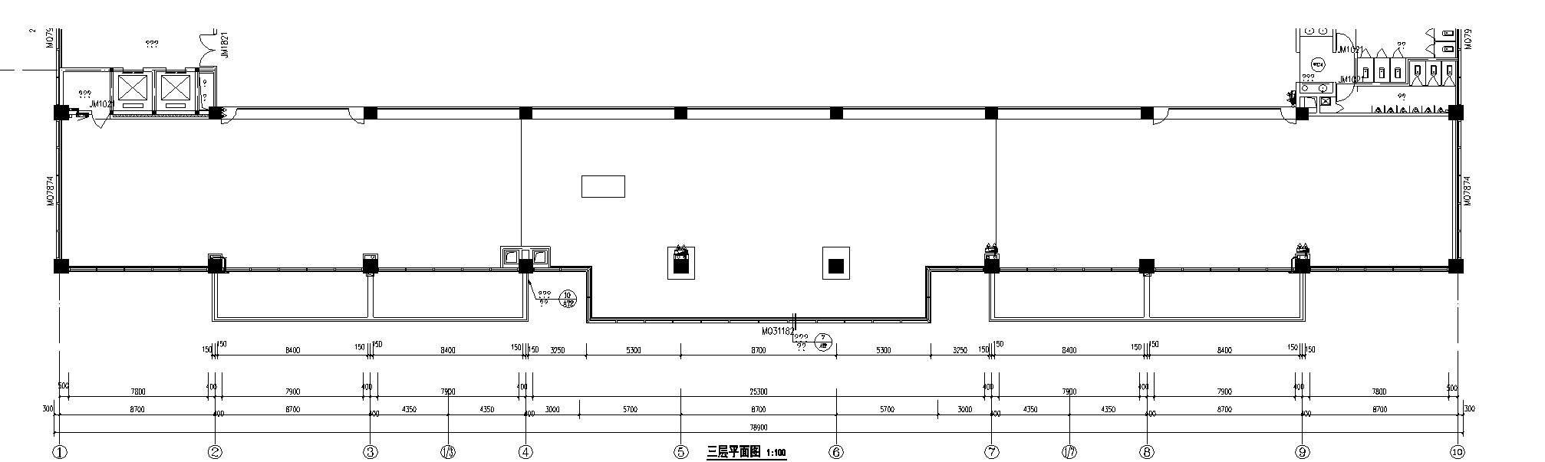
（平面图）

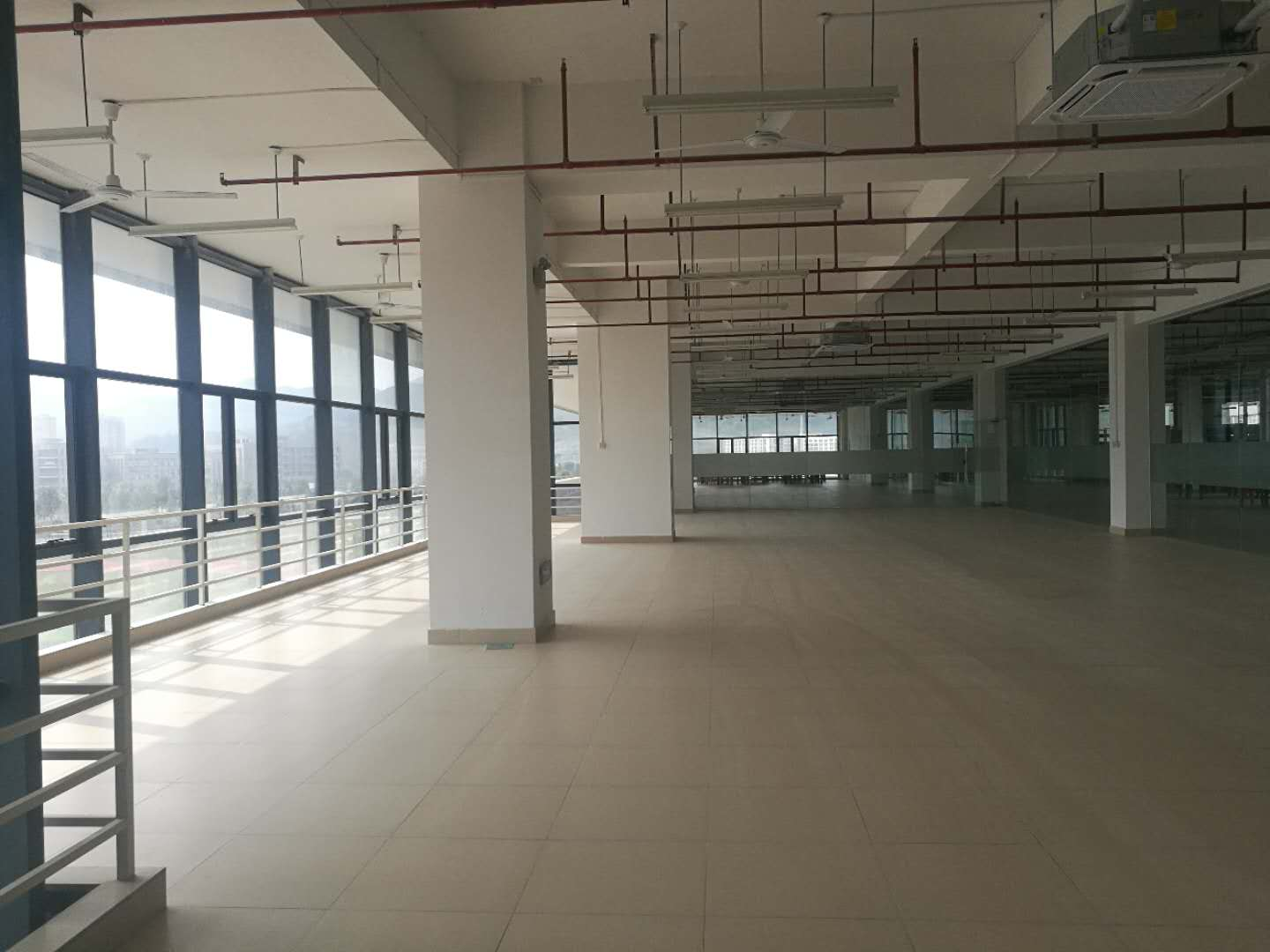
（实景图）
附件2
“我喜欢的阅览室”空间设计说明
主创者姓名 |  | 学院/单位
手机号码 |  | QQ号码
团队成员 | 姓名 | 学院/单位 | 手机号码
作品名称
设计说明 | （纸张不够可另附页）

福州理工学院学生工作处 2020年3月15日印发

